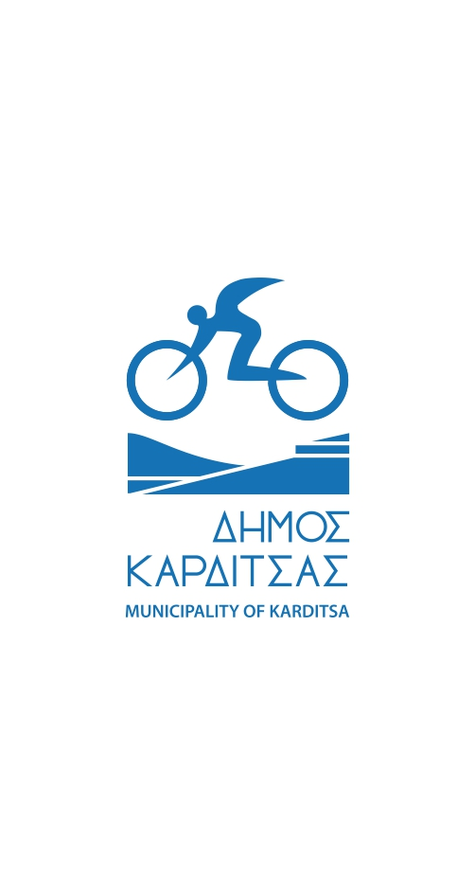
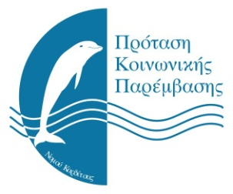
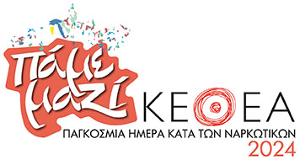

Καρδίτσα 22-6-2024

ΔΕΛΤΙΟ ΤΥΠΟΥ
«Εκδηλώσεις με αφορμή την Παγκόσμια ημέρα κατά των Ναρκωτικών»

Με σύνθημα «ΠΑΜΕ ΜΑΖΙ» η Κινητή Μονάδα Περιφέρειας Θεσσαλίας του ΚΕΘΕΑ ΕΞΟΔΟΣ σε συνεργασία με το Κέντρο Πρόληψης των Εξαρτήσεων και Προαγωγής της Ψυχοκοινωνικής Υγείας ν. Καρδίτσας και την κοινωνική υπηρεσία του Δήμου Καρδίτσας, στο πλαίσιο της Παγκόσμιας Ημέρας κατά των Ναρκωτικών, θα πραγματοποιήσουν δράση ενημέρωσης και ευαισθητοποίησης του κοινού σε θέματα εξαρτήσεων την Τετάρτη 26/06/24 και ώρες 10.00 – 12.00 στην Κεντρική Πλατεία της Καρδίτσας.
Σας περιμένουμε για να γνωριστούμε, να ενημερωθείτε για τις δράσεις των προγραμμάτων μας, να συζητήσουμε πάνω στις εξαρτήσεις, να προβληματιστούμε γύρω από το τί σημαίνει Πρόληψη και ποιες επιλογές Θεραπείας και Επανένταξης υπάρχουν στη Θεσσαλία.

Η λειτουργία της Κινητής Μονάδας Περιφέρειας Θεσσαλίας του ΚΕΘΕΑ ΕΞΟΔΟΣ με έδρα τη Λάρισα εντάσσεται στον Άξονα Προτεραιότητας «Δράσεις ενίσχυσης της Κοινωνικής Συνοχής και αντιμετώπισης της φτώχειας» του Ε.Π. «Περιφερειακό επιχειρησιακό πρόγραμμα Θεσσαλίας 2021 – 2027» και χρηματοδοτείται από το Ευρωπαϊκό Κοινωνικό Ταμείο (ΕΚΤ).
Όλες οι υπηρεσίες παρέχονται δωρεάν και χωρίς λίστες αναμονής.
ΚΙΝΗΤΗ ΜΟΝΑΔΑ ΠΕΡΙΦΕΡΕΙΑΣ ΘΕΣΣΑΛΙΑΣ
Κύπρου 103, Τ.Κ.: 41222, Λάρισα
Τηλ.: 2410 253936 & 6985196578

